SOAP - Travaux pratiques

L’énoncé est à adapter que vous soyez sur Linux, Windows ou Mac.  
Le TP contient des questions auxquelles il faut répondre, elles sont en lien avec les manipulations.

Le but de ce TP est de :

* Créer et modifier un serveur SOAP avec node.js
* Consommer un service SOAP à l’aide du logiciel SOAP UI.

# Installation

* Node.js dernière version LTS (Long Time Support)
* Client Git dernière version
* Visual Studio code dernière version
* SOAP UI version Open Source dernière version (gratuite), nécessite peut-être au préalable Java

Vous pouvez utiliser un moteur de recherche :

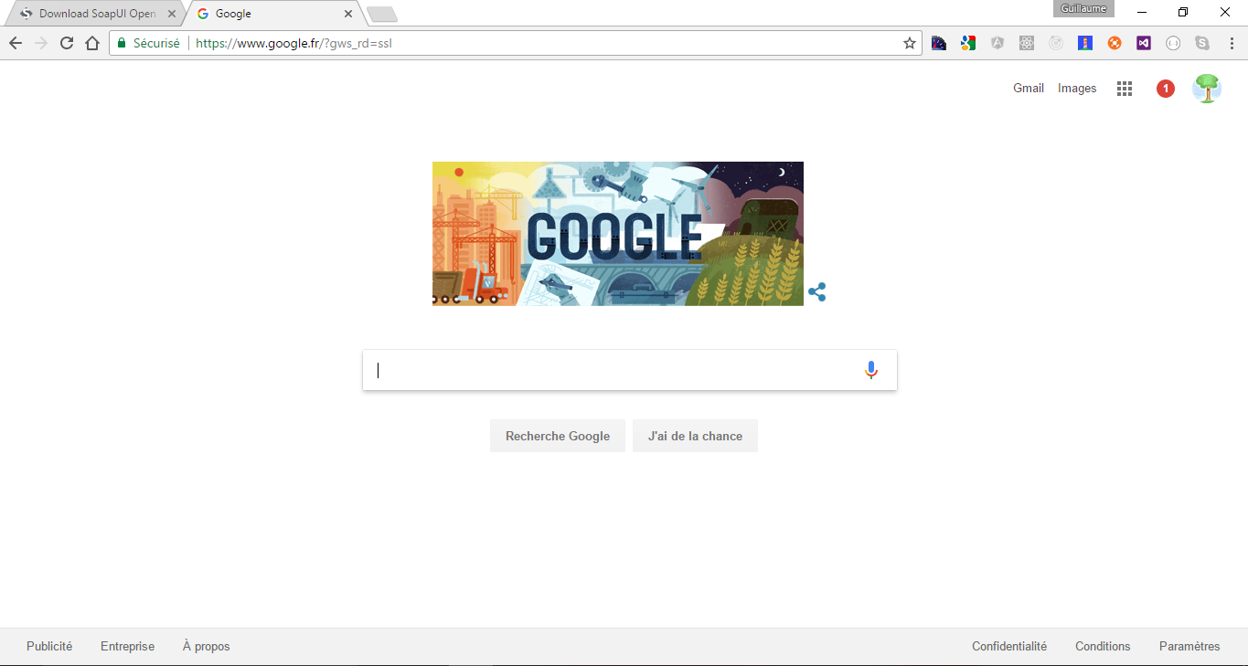

# Récupération du projet sous git

1. Ouvrir un client de type « cmd » pour exécuter des lignes de commande

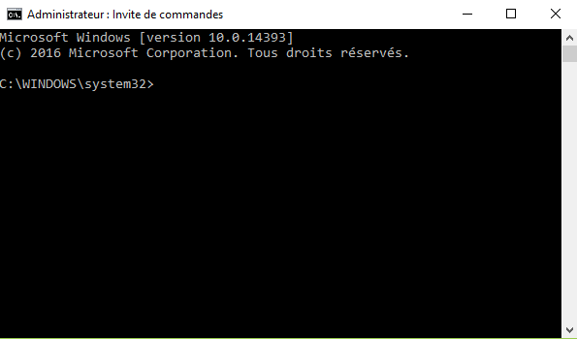

1. Organisez-vous dans un répertoire du type « C:/TP/WebServices/soap », pour mettre le code de votre TP
2. Dans votre « cmd » taper la commande :
   1. git clone --depth 1 --branch soap <https://github.com/guillaume-chervet/course.rest.git>
   2. Ceci récupérera un squelette de projet node.js
3. Placez-vous dans le nouveau répertoire « C:/TP/WebServices/soap/**course.rest** »
4. Dans votre « cmd » taper la commande :
   1. npm install
   2. Ceci va télécharger les dépendances node.js sur internet via le logiciel « npm ». Les dépendances sont décrites dans votre fichiers « package.json »
5. Ouvrez Visual Studio Code sur ce répertoire « C:/TP/WebServices/soap/**course.rest** ».

# Exécution du serveur

1. Pour connaître la version de node.js sur votre poste, il faut exécuter la commande
   1. node –v

*Question : Quelle version de « node.js » est installée sur votre poste ?*

***Réponse :***

|  |
| --- |
| *v20.10.0* |

* 1. npm –v

*Question : Quelle version de « npm » est installé sur votre poste ?*

***Réponse :***

|  |
| --- |
| *10.2.3* |

1. Pour exécuter le serveur, il faut réaliser la commande suivante depuis votre répertoire « C:/TP/WebServices/soap/**course.rest** » :
   1. node src/serverSoap

Votre serveur est maintenant démarré. Il contient un service SOAP qui propose 2 méthodes.  
Le module open source utilisé pour réaliser le serveur SOAP est :  
<https://github.com/vpulim/node-soap>

*Question : Quel est l’URL du fichier WSDL ? Pour information, cette URL est accessible via un navigateur WEB. Une partie de la réponse est dans le code JavaScript que vous venez de télécharger.*  
***Réponse :***

|  |
| --- |
| *http://localhost:8000/wscalc1?wsdl* |

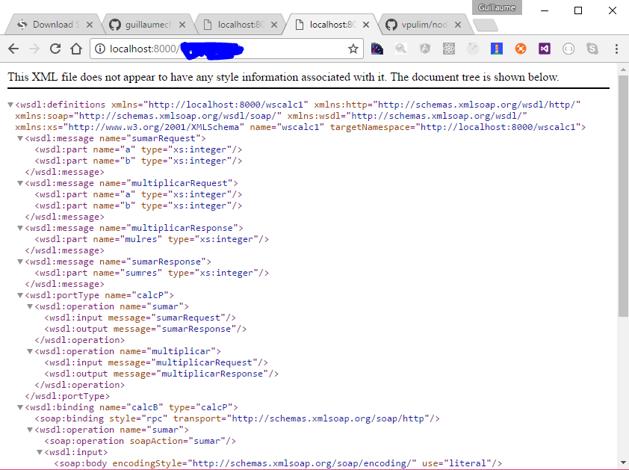

# Consommer le service SOAP

1. Exécutez le logiciel SOAP UI

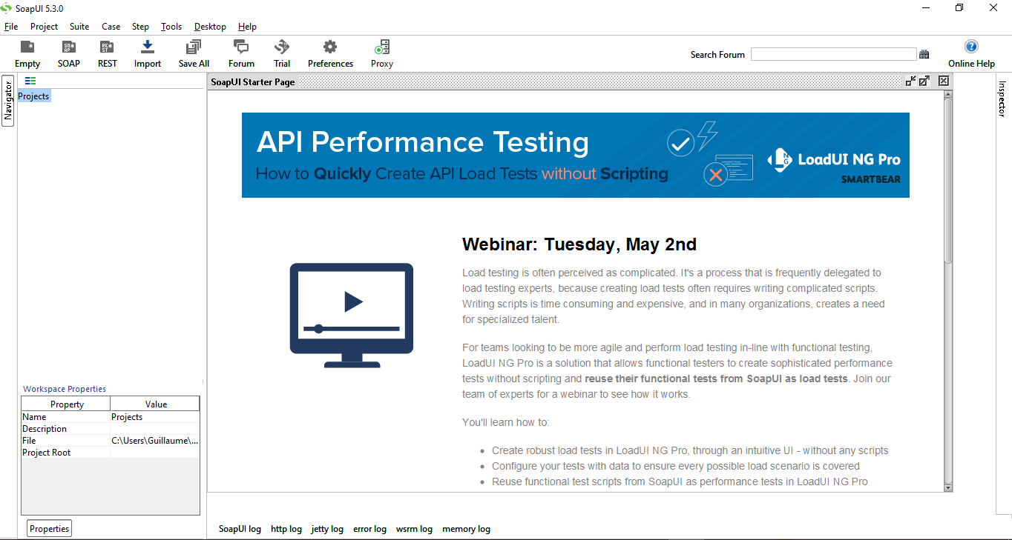

1. Ajoutez une référence vers votre Service SOAP.

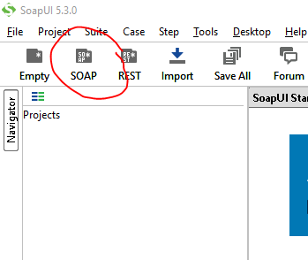  
Cliquer sur le bouton encadré en rouge

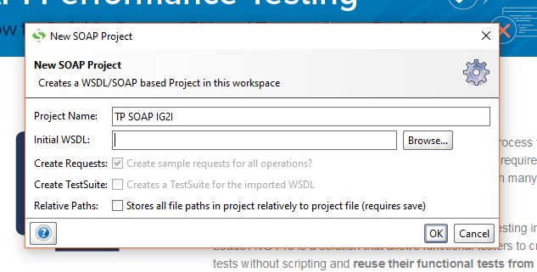

Renseigner l’url du fichier wsdl

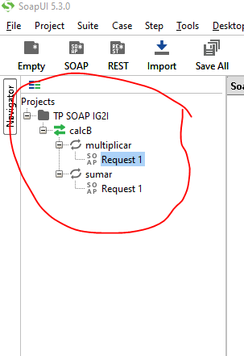

Résultat une fois le fichier importé

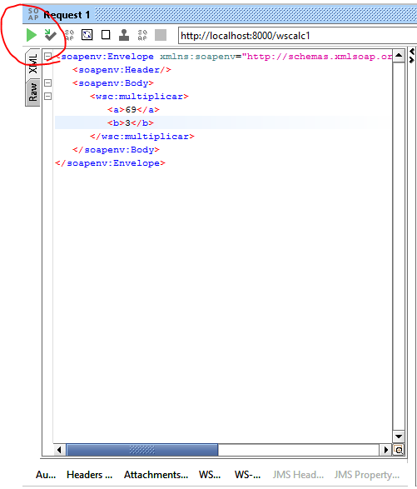

Bouton pour appeler un service

1. Appeler la méthode « multiplicar » du service SOAP « wscalc1 » avec les paramètres a=112 et b=99

***Question****: Quelle est la réponse de la méthode « multiplicar » du service SOAP « wscalc1 » appelée avec le paramètre a=112 et b=99 ?*  
***Réponse****:*

|  |
| --- |
| *HTTP/1.1 200 OK*  *Content-Type: text/xml;charset=UTF-8*  *Date: Mon, 27 May 2024 08:22:07 GMT*  *Connection: keep-alive*  *Keep-Alive: timeout=5*  *Transfer-Encoding: chunked*  *<?xml version="1.0" encoding="utf-8"?><soap:Envelope xmlns:soap="http://schemas.xmlsoap.org/soap/envelope/" ><soap:Body><undefined:multiplicarResponse><undefined:res>11088</undefined:res></undefined:multiplicarResponse></soap:Body></soap:Envelope>* |

# Création d’une méthode SOAP

1. Ajoutez à votre webservice une méthode « divar » qui va permettre de réaliser une fraction avec en entrée 2 paramètres ; « a » le numérateur et « b » le dénominateur tel que a/b. « a » et « b » étant tous les deux des entiers supérieurs à 0.

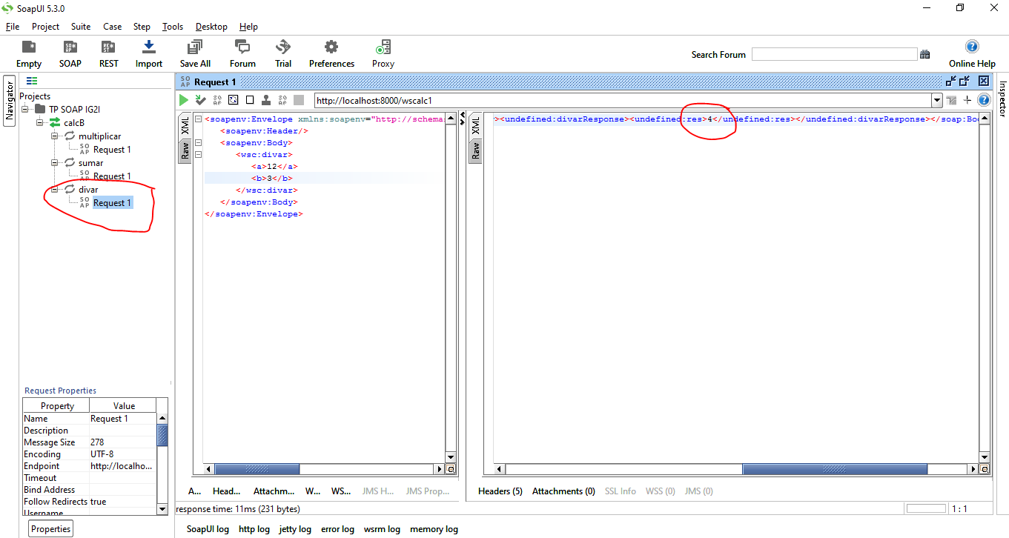

***Question****: Quelles sont toutes les manipulations que vous avez dû réaliser afin d’ajouter cette méthode et de la tester ?*  
***Réponse****:*

|  |
| --- |
| 1. *Modifier le fichier wscalc1.wsdl* 2. *Modifier le fichier serverSoap.js* 3. *Relancer node src/serverSoap* 4. *Dans SoapUI, update definition sur clacB (F5 sur calcB)*     *HTTP/1.1 200 OK*  *Content-Type: text/xml;charset=UTF-8*  *Date: Mon, 27 May 2024 08:45:28 GMT*  *Connection: keep-alive*  *Keep-Alive: timeout=5*  *Transfer-Encoding: chunked*  *<?xml version="1.0" encoding="utf-8"?><soap:Envelope xmlns:soap="http://schemas.xmlsoap.org/soap/envelope/" ><soap:Body><undefined:dividirResponse><undefined:res>5</undefined:res></undefined:dividirResponse></soap:Body></soap:Envelope>* |

# Code Erreur

1. Dans le cas où le dénominateur « b » est égal à 0, votre professeur souhaite que votre service retourne un code erreur SOAP normalisé.
2. Réalisez l’implémentation à l’aide de la documentation : <https://github.com/vpulim/node-soap> et les valeurs ci-dessous :
   1. **Code** : 500
   2. **Reason** : b cannot be 0
3. Réalisez un appel via SOAP UI avec les valeurs ci-dessous :
   1. a=2
   2. b=0

***Question****: Quel est le nom complet de la balise « parente » contenant les informations sur l’erreur ?*  
***Réponse****:*

|  |
| --- |
| *On modifie le code suivant :*  *dividir: function (args) {*  *console.log('dividir called');*  *console.log(args);*  *if (parseInt(args.b) === 0) {*  *throw {*  *Fault: {*  *Code: {*  *Value: 'soap:Sender',*  *Subcode: {*  *value: 'rpc:BadArguments'*  *}*  *},*  *Reason: {*  *Text: 'Division by zero'*  *},*  *statusCode: 500*  *}*  *};*  *}*  *var n = parseInt(args.a) / parseInt(args.b);*  *return {*  *res: n*  *};*  *}*  *HTTP/1.1 500 Internal Server Error*  *Content-Type: text/xml;charset=UTF-8*  *Date: Mon, 27 May 2024 09:01:34 GMT*  *Connection: keep-alive*  *Keep-Alive: timeout=5*  *Transfer-Encoding: chunked*  *<soap:Envelope xmlns:soap="http://schemas.xmlsoap.org/soap/envelope/">*  *<soap:Body>*  *<soap:Fault>*  *<soap:Code>*  *<soap:Value>soap:Sender</soap:Value>*  *<soap:Subcode>*  *<soap:value>rpc:BadArguments</soap:value>*  *</soap:Subcode>*  *</soap:Code>*  *<soap:Reason>*  *<soap:Text>Division by zero</soap:Text>*  *</soap:Reason>*  *</soap:Fault>*  *</soap:Body>*  *</soap:Envelope>*  *La balise parent est <soap:Fault>* |

# Questions

***Question : Est-ce possible d’écrire un client en node.js (afin de remplacer SOAP UI dans le TP) ?***

***Réponse :***

|  |
| --- |
| *Oui en utilisant des librairies par exemple* |

***Question : Quel est le protocole utilisé pour la communication client/serveur dans ce TP ?***

***Réponse :***

|  |
| --- |
| *HTTP* |

***Question : Quel est le format de message utilisés pour l’échange d’information client/serveur ?***

***Réponse :***

|  |
| --- |
| *XML* |

***Question : A quoi sert le fichier WSDL ?***

***Réponse :***

|  |
| --- |
| *Le fichier WSDL (Web Services Description Language) décrit les services proposés par le serveur SOAP, notamment les méthodes, les paramètres et les types de données. Il est utilisé pour générer du code côté client et assurer une bonne communication entre le client et le serveur.* |